Муниципальное учреждение дополнительного образования
«Центр эстетического воспитания детей»
Республика Мордовия, г. Саранск

Итоговый тест
по изобразительному искусству
1 год обучения (8 - 9 лет)
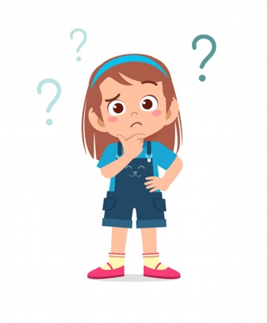

Подготовила:
педагог изобразительного искусства
Калиниченко Татьяна Александровна

г. Саранск
2023
Данный тест предназначен учителям дополнительного образования. Тест проверяет знание теории по изобразительному искусству за второй класс. Каждое задание содержит несколько вариантов ответов, из которых один правильный.
Итоговый тест
2 год обучения
(8 - 9 лет)

1. Назовите три основных цвета в живописи
а) синий, красный, зелёный
б) синий, красный, жёлтый
в) оранжевый, жёлтый, голубой
2. Подчеркните цвета радуги
Красный, синий, коричневый, зелёный, белый, оранжевый, голубой, жёлтый, фиолетовый, лиловый, чёрный, розовый
3. Какие бывают цвета?
а) тяжёлые
б) холодные
в) жесткие
4. Какой цвет является тёплым?
а) голубой
б) жёлтый
в) фиолетовый
5. Какой цвет получится при смешивании красок?
а) красный + синий =____________
б) синий + жёлтый =_______________
в) красный + жёлтый =_____________
6. Основное свойство красок:
Выберите один ответ:
а) цвет
б) вкус
в) запах
7. Как называются рисунки, карандашом, гелевой ручкой, тушью?
а) живопись
б) графика
в) скульптура
8. Кто такие художники-анималисты?
а) художники, изображающие портреты
б) художники, изображающие природу
в) художники, изображающие животных
9. К какому жанру относится изображение природы?
а) натюрморт
б) пейзаж
в) портрет
10. Как можно назвать картинки в детских книжках?
а) иллюстрации
б) аппликации
в) фотографии
11. Каким материалом работает скульптор?
а) красками
б) цветной бумагой
в) глиной
12. Как называется небольшой кусок бумаги, стекла, картона на котором смешиваются краски во время работы?
а) палитра
б) мольберт
в) этюдник
13. Что такое эскиз?
а) быстрый рисунок с натуры
б) детальная проработка предмета
в) рисунок на определенную тему
14. Как называется вид искусства, произведения которого создаются с помощью красок?
а) рисунок
б) аппликация
в) живопись
15. Человек, создающий произведения искусства
а) художник
б) учитель
в) продавец
16. Рассмотрите изображение. Определите вид изобразительного искусства
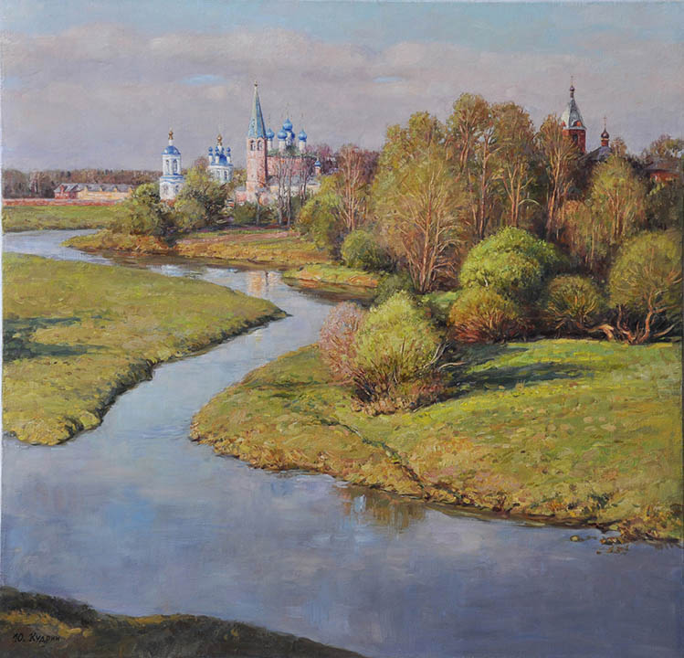

а) графика
б) живопись
в) декоративно-прикладное искусство
17. Определите вид изобразительного искусства
а) декоративно-прикладное искусство
б) скульптура
в) живопись

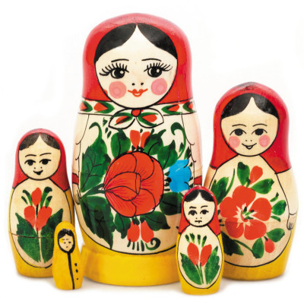

18. Расставьте цифры от 1 до 4, определив последовательность рисования кленового листа:
1 2 3 4
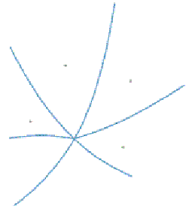
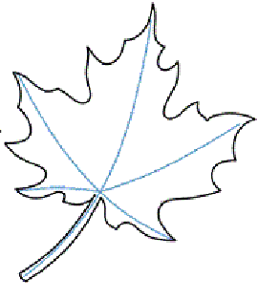
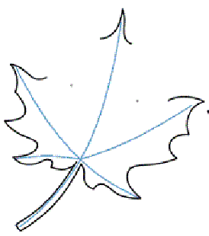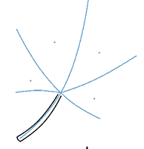
__________________________________________________________________
19. Напишите название картины и автора

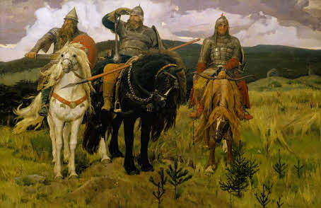

__________________________________________________________________

Оценка тестовых работ
При проведении тематической проверочной работы в форме тестирования следует руководствоваться следующим:
– при 90 - 100 % выполненных заданий ставится отметка «5»;
– при 70 - 89 % – отметка «4»;
– при 50 - 69 % – отметка «3»;
– при 0 - 49 % – отметка «2»;
Ответы:
1. Б
2. Красный, оранжевый, жёлтый, зелёный, голубой, синий, фиолетовый.
3. Б
4. Б
5. Фиолетовый; зелёный; оранжевый
6. А
7. Б
8. В
9. Б
10. А
11. В
12. А
13. А
14. В
15. А
16. Б
17. А
18. 4; 2; 1; 3.
19. «Богатыри» или «Три богатыря» — картина Виктора Васнецова

Список литературы
Интернет-источники
1. https://ru.wikipedia.org/wiki/Богатыри_(картина_Васнецова)
2.
http://artrussia.ru/yuri_kudrin
3.
https://ru.wikipedia.org/wiki/Эскиз
4. https://ru.wikipedia.org/wiki/Пейзаж

